Witaj na stronie Granicznej Stacji Sanitarno-Epidemiologicznej
w Warszawie, inaczej nazywaną Sanepidem na lotnisku.
Znajdujemy się w Warszawie niedaleko Lotniska Chopina.
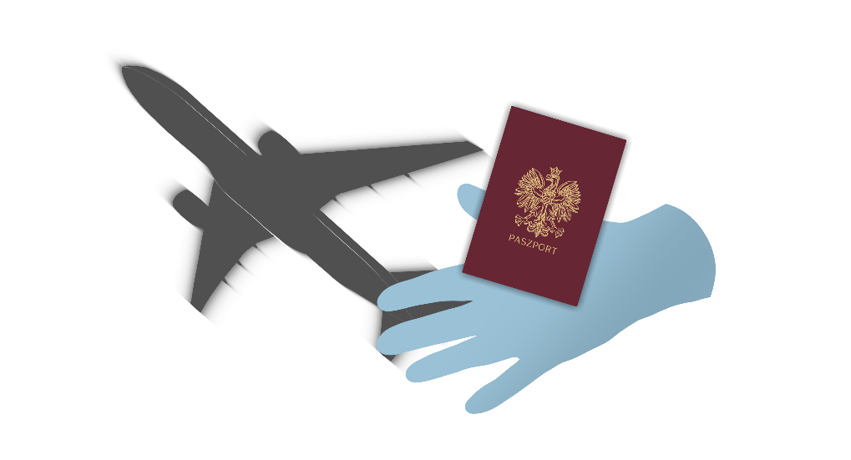
Sanepidem na lotnisku kieruje Państwowy Graniczny Inspektor Sanitarny w Warszawie. W pracy pomagają mu jego pracownicy.
Nasze działania pomagają dbać o zdrowie Twoje jak również osób podróżujących samolotem, zapewniając bezpieczeństwo epidemiologiczne i sanitarne na granicy naszego państwa. Polega to na sprawdzaniu osób przylatujących z krajów zagrożonych chorobami zakaźnymi po to, by zapobiegać roznoszeniu się tych chorób na innych ludzi. Sprawdzamy także obiekty znajdujące się na terenie lotniska, w których będziesz mógł zjeść bezpiecznie.
Sanepid na lotnisku chroni Ciebie sprawdzając również żywność przywożoną do Polski z krajów spoza Unii Europejskiej, aby była zdrowa i bezpieczna. Sprawdzamy też czy materiały i wyroby mające kontakt z Twoją żywnością były bezpieczne. Żywność, która mogła być na przykład źle wyprodukowana albo przechowywana w pojemnikach do tego nieprzystosowanych zagraża zdrowiu człowieka.
Żeby załatwić sprawy w Sanepidzie na Lotnisku Chopina można:
- napisać do nas na adres:
Graniczna Stacja Sanitarno-Epidemiologiczna w Warszawie
ulica Komitetu Obrony Robotników 49, 02-146 Warszawa,
- przynieść do nas pismo do sekretariatu. Jest to pomieszczenie, w którym można zostawić pisma i inne dokumenty. Abyś mógł wejść do naszego budynku, musisz mieć ze sobą dokument, który zawiera Twoje zdjęcie
oraz imię i nazwisko,
- możesz też napisać do nas za pomocą internetu na adres e-mail: sekretariat.gsse.warszawa@sanepid.gov.pl
- możesz również przyjść do nas i spotkać się z nami. Pamiętaj, że pracujemy dla Ciebie w godzinach od 7.25 do 15.00, przy ulicy Komitetu Obrony Robotników 49, ale gdybyś potrzebował naszej pomocy albo miał pytanie możesz dzwonić przez 24 godziny na dobę na numer telefonu komórkowego 602 220 181.

Inne ważne i aktualne informacje możesz znaleźć na stronie internetowej
https://www.gov.pl/web/gsse-warszawa

